SPOLEČNOST CODECO MÁ V PLÁNU NOVÝ BYTOVÝ PROJEKT – ZELENÉ LETŇANY
TISKOVÁ ZPRÁVA
5. září 2012

Developerská společnost CODECO plánuje v horizontu nejbližších let postavit nový rezidenční projekt nazvaný Zelené Letňany. Jedná se o dva identické domy, každý se 39 bytovými jednotkami, mezi stávající zástavbou Nových Letňan ohraničenou ulicemi Vítkovická a Šumperská. Společnost CODECO nechala zpracovat architektonickou studii podle regulativů územního plánu a v srpnu ji zaslala spolu s žádostí o územně plánovací informaci na Městskou část Praha 18. CODECO následně podnikne další kroky pro získání příslušných povolení pro výstavbu.

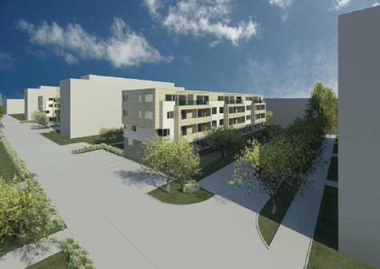
Pozemky s navrhovanými novostavbami bytových domů Zelené Letňany s celkem 78 byty o velikosti 1+kk až 3+kk se nacházejí na území se stávající obytnou zástavbou. Oba plánované domy budou plně respektovat své okolí. Každý dům tvoří tři sekce s jedním spojeným podzemním podlažím a čtyřmi podlažími nadzemními, přičemž nejvyšší podlaží je ustoupené. K bytům budou patřit velkorysé lodžie, předzahrádky či střešní terasy. V podzemním podlaží bude umístěno technické zázemí a společné garáže se 64 parkovacími místy. Součástí stavby bude také provedení nové parkové úpravy parteru mezi domy i s komunikacemi pro pěší. Výsadba stromů, keřů a popínavé zeleně na stěny částečně zapuštěného podzemního podlaží nahradí stávající zatravněné plochy.

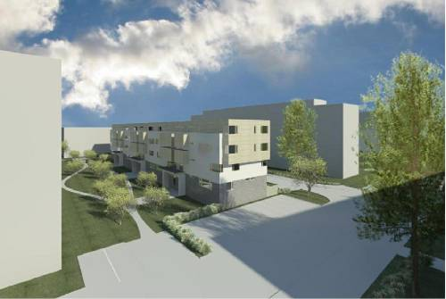
„Aktuálně jsme nechali zpracovat architektonickou studii podle regulativů územního plánu, který v lokalitě umožňuje čistě obytnou zástavbu. Na úřad příslušné městské části v Praze Letňanech byla podána žádost o územně plánovací informaci,“ potvrzuje Ing. Petr Fanta, generální ředitel společnosti CODECO. „Jsme si vědomi, že již v minulosti plánovaná výstavba v dané lokalitě vzbudila nevoli místních obyvatel. Proto jsme před několika lety ochotně vstoupili do jednání se zástupci radnice a jednali o výměně pozemku za jiný vhodný pro bytovou výstavbu. Předběžný souhlas Městské části Praha 18 se bohužel od posledních jednání z roku 2010 neposunul nikterak dále. Proto jsme jako developer, tedy komerční subjekt, nuceni pokračovat v přípravě projektu Zelené Letňany na vlastním pozemku v této lokalitě,“ vysvětluje Petr Fanta.

Lokalita Nové Letňany, kam budou dva bytové domy situovány, nabízí kompletní občanskou vybavenost. V sousedství je několik základních i mateřských škol, úřad městské části, knihovna, lékárny, množství restaurací a specializovaných obchodů. Bohaté nákupní možnosti skýtá zejména Obchodní centrum Letňany, které se nachází v pěší vzdálenosti. Kromě více než stovky obchodů je v jeho areálu k dispozici sportcentrum s tenisovými i badmintonovými kurty, kino a zimní stadion s celoročním provozem. Nechybí ani populární aquacentrum s bazény, tobogánem a relaxační zónou. Součástí areálu je rovněž prodejna nábytkového řetězce a hobbymarket. Kromě množství příležitostí k nakupování a sportování nabízí lokalita také dostatek zeleně. V pěší vzdálenosti je rozsáhlý letňanský lesopark i čakovický zámecký park s rybníky.
Rovněž dopravní dostupnost je bezproblémová. Z blízkých autobusových zastávek se obyvatelé projektu rychle dostanou na stanici metra trasy C Letňany, odkud trvá cesta do samého centra Prahy zhruba čtvrthodinu. Velmi snadné je také napojení na Pražský okruh a silnice vedoucí z metropole.

Společnost CODECO vznikla v roce 2004 s cílem realizovat developerské projekty nejprve v Praze a později na území celé České republiky. Rozvíjí i projekty v Kazachstánu. Své aktivity směřuje převážně do developmentu kancelářských a rezidenčních projektů, do svého portfolia řadí také pronájmy průmyslových prostor a filmových ateliérů. Mezi úspěšně realizované bytové projekty společnosti CODECO se řadí: NA ZELENÉ HARFĚ – Praha 9, NAD BOTIČEM – Praha 4, POD HANSPAULKOU – Praha 6 a KOLOVRÁTEK - Praha 10. Na konci letošního roku bude dokončena výstavba nového rezidenčního projektu MATĚJKOVA v Praze 9. Nejvýznamnějším počinem společnosti CODECO je plánovaná a již zahájená postupná revitalizace 14hektarového území s původními průmyslovými objekty v Praze 9 – Vysočanech. Projektem KOLBENOVA CITY DEVELOPMENT se zrodí nová městská čtvrť Nové Vysočany s veškerou infrastrukturou.

Další informace:

Crest Communications - Marcela Kukaňová

telefon: +420 222 927 111, marcela.kukanova@crestcom.cz, www.crestcom.cz

CODECO – Martin Jan

telefon: +420 267 212 470, martin.jan@codeco.cz, www.codeco.cz

